方感应圈|真空炉方感应圈|方形感应圈
江苏鼎丰电炉凝聚多年专业制造中频炉感应圈的技术，公司在管理责任、品质检测、设计审核、生产程序、客户服务上 ，都严格按照ISO9001质量管理体系国际水准生产，致力于客户持续满意。
鼎丰电炉生产的真空炉四方感应圈：线圈采用国标优质铜管在特制模具绕制，尺寸精确、坚固，不易破裂、变形，更加便于焊接和通水冷却。感应圈铜管每匝都经过浸柒、聚酰亚胺薄膜、云母带、玻纤维带的四重耐高压绝缘处理，确保在真空状态下，不打火放电。紧固感应圈的铜螺帽沉入胶木柱内，铜螺丝用金云母套管和金云母垫与胶木柱隔开，并在胶木柱的内外两侧都敷贴高档金云母板，消除了螺母尖棱在真空状态下的打火放电，这样胶木柱便不会炭化更不会打火，感应器外层喷涂进口高档耐高温防弧绝缘漆，从而保证了线圈不再打火，极大的延长的胶木柱及整个感应圈使用寿命。
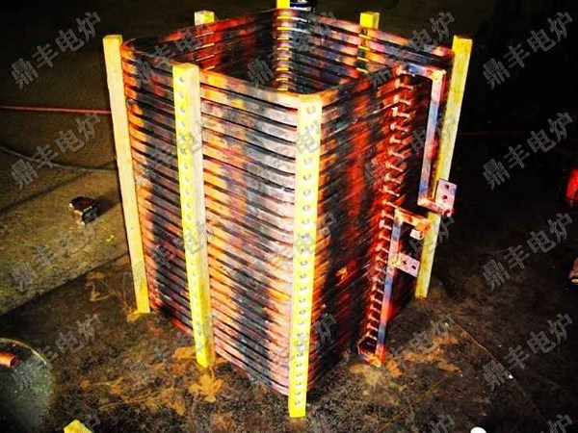
方感应圈|真空炉方感应圈|方形感应圈

